

北京交通大学

**点拾成金需求规格说明书**

**组员： 王梓铭**

**何方溥**

**常昊**

**邢桐**

**王子文**

**郑文璐**

# 1. 引言

## 1.1编写目的

为了明确软件需求、安排项目规划与进度、组织点拾成金APP的开发与测试，撰写本点拾成金需求规格说明书。

本文档供项目经理、设计人员、开发人员参考。除非在其它地方另有说明，这里指定的所有需求都具有高优先级，而且都要在1.0版本中得以实现。

## 1.2读者对象和阅读建议

该点拾成金需求规格说明书针对用户、项目经理、开发人员、销售人员、测试人员以及质量保证人员。本文分别介绍了产品的背景规划、用户功能及运行环境，系统的功能点具体描述及外部接口的需求，非功能性需求，数据字典以及一些业务规则和算法。阅读时可以选择性阅读，直接看需要了解的模块。

## 1.3项目范围

点拾成金，为公益爱好者提供了更加公共的平台，解决了想要参加公益活动但是找不到自己想要参加的活动问题，同时增加了公益爱好者之间的交流，提高了公益的宣传效率，同时让用户也得到了方便，让更多的人乐于参加到公益活动中来。

经过对公益市场的调研，对各大公益类app的试用，问卷调查以及问题分析，我们发现，现在市场上的公益类app其实并不多，而且app内容也不是特别的丰富。市面上大多数的公益类app只是提供了公益的宣传平台，功能比较少，我们希望在他们的平台基础上发展出更多有趣的功能，比如：公益好友之间交流、参加义工、捐款等功能。并且用户也渴望需要一个公益app平台来了解发布的公益活动。所以我们由于市面的迫切需要，我们有了这种想法，决定开发这个项目。

## 1.4定义

|  |  |  |
| --- | --- | --- |
| 序号 | 缩写 | 定义 |
| 1. | App | 应用程序，application的缩写，一般指手机软件。 |
| 2. | Android | Android是一种基于linux的自由及开放源代码的操作系统，主要使用于移动设备，如智能手机和平板电脑，由google公司和开放手机联盟领导及开发。 |

## 1.5参考文献

1. GB-T8567-2006，《计算机软件文档编制规范》[S]

[2].（美）Roger S.Pressman著，郑人杰等译.软件工程[M].第七版.北京：机械工业出版社,2011.

# 2. 总体描述

## 2.1产品前景

点拾成金，以公益发布和义工为核心功能，即用户通过自己的公益兴趣，来选择自己的义工活动，并且可以发布公益活动来筹集募捐。通过对市场上公益类app的分析，我们发现，我们提到的功能在市场上基本空白，并且根据用户的调查发现这个功能正是用户们所期待的。

因此点拾成金满足了用户的个性化的需求，并且我们希望在核心功能完成后能够开发出额外的有意思的功能，比如：好友聊天，筹集募捐等功能，希望在核心功能的基础下发展出更具吸引用户的功能。未来在有一定用户基础的情况下，能够让每个人都使用我们的app，带动公益活动的革命，我们的目标为“让每个人参与公益活动中来”。

## 2.2用户类及其特征

我们的用户是国内热爱公益的人群，只要16岁以上的人群理论上都可以成为我们的用户，只要你热衷于公益。因为在中国，16周岁以上不满18岁的公民，以自己的劳动收入为主要生活来源的，视为完全民事行为能力的人。这个年龄段的人群心智开始成熟并形成了自己主要价值观的年龄，对社会有自己的看法，他们平时在学校和家人的教导下就要乐于助人，所以他们对公益活动还是充满兴趣的。而且对于年龄大一些的群体，比如父母这一辈的人群，他们经历了一些社会的波折，知道别人的难处，对与这类的公益活动他们更是不会排斥的。所以我们的用户范围还是很广的。

## 2.3运行环境

硬件环境：各类Android手机或平板

软件环境：Android 5.0及以上版本

## 2.4设计和实现的约束条件

编程语言：Java语言

编程工具：Android studio

数据库： Mysql

进行本软件开发工作的约束条件如下：

1.开发周期短：两个月的开发时间需要开发者合理规划时间，做到多项任务并发。 2.所采用的方法与技术有限：项目团队成员的技术水平不够成熟，需要在开发中并发学习多种技术和能力。

## 2.5假设和依赖

本项目是否能够成功实施，主要取决于以下的条件：

1. 团队成员的积极合作配合，为了项目的开发和实施，对个人时间进行合理规划同时为团队做出合理牺牲，配合队友完成任务。
2. 学院教师提供完整详细的功能和性能需求资料，以便于团队对其进行分析，从而形成完善的软件需求。

（3）团队掌握先进的能够适用于该项目的技术，这是系统的性能是否优化和项目能否成功的保证。

# 3. 功能性需求

以下列表简要介绍了点拾成金系统的主要功能和功能。 这些功能分为两大类：核心功能和附加功能。 核心功能对于应用程序的运行至关重要，而其他功能只是新的附加。 后者的功能只有在特定情况的情况下才能实现。

**3.1项目用例图**

用户用例：

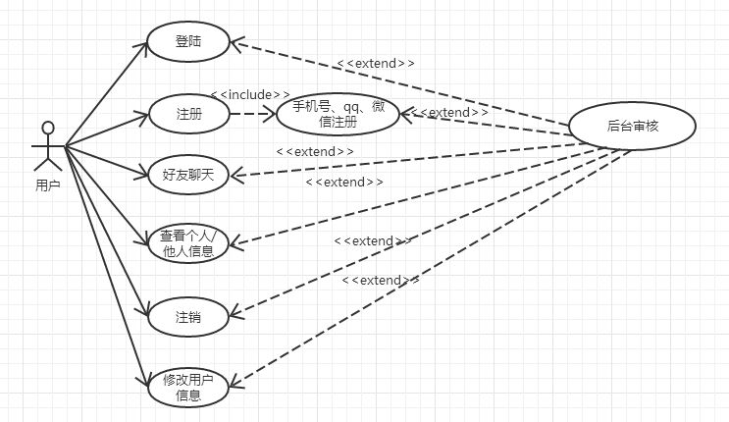

义工组织用例：

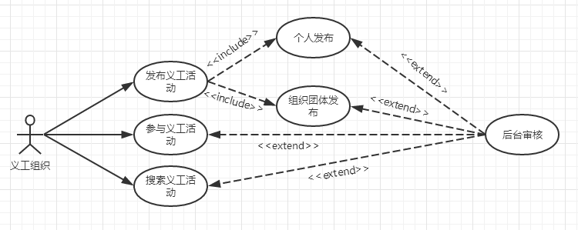

公益组织用例：

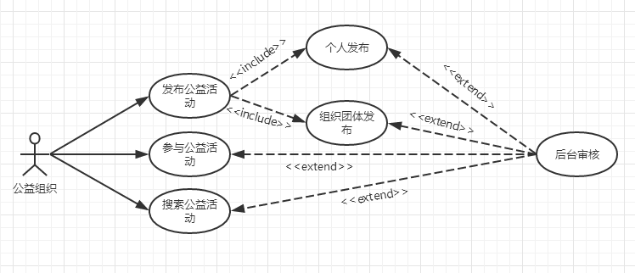

## 3.2核心功能

|  |  |
| --- | --- |
| 模块名称 | 用户模块 |
| 功能描述 | 与用户相关功能 |
| 子功能描述 | 用户登录注册 |
| 用户参与义工活动 |
| 用户实名认证 |
| 用户赞助和发起微公益项目 |
| 用户发起义工活动(仅限义工组织) |
| 用户等级排行, 捐助排行, 义工排行 |

|  |  |
| --- | --- |
| 模块名称 | 微公益项目模块 |
| 功能描述 | 微公益项目相关功能 |
| 子功能描述 | (在实名认证后)发布(运营, 关闭)微公益活动 |
| 搜索微公益项目 |
| 参与, 捐助(以虚拟货币)微公益项目 |
| 分享微公益项目 |
| 评论, 点赞微公益项目 |

|  |  |
| --- | --- |
| 模块名称 | 义工项目模块 |
| 功能描述 | 义工项目相关功能 |
| 子功能描述 | (在注册义工组织后)发布(运营, 关闭)义工活动 |
| 搜索慈善组织或义工活动 |
| 参与义工活动, 赚取虚拟货币 |
| 分享义工活动 |
| 评论, 点赞义工活动 |

**3.2.1.登录注册功能**

当用户首次安装并运行应用程序时，将显示一个欢迎页面，欢迎界面提供注册功能，注册页面提示用户使用手机号创建一个新账号，并输入你的密码，注册完毕后跳转到登录界面，通过你刚刚注册的账号和密码进行登录，也可以使用第三方账号进行登录（微信，QQ）。

**3.2.1.1操作流程**

1.从android屏幕启动应用程序

2.用户输入有效的手机号和密码进行注册

3.使用注册的账号或者第三方账号进行登录

4.跳转到主菜单页面

**3.2.1.2用户需求**

输入有效的手机号以进行注册

**3.2.1.3 系统需求**

保证用户注册信息安全的存储到数据库

**3.2.1.4数据流图**

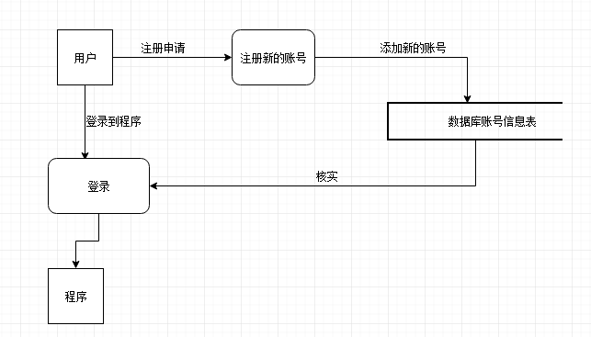

**3.2.2用户参与义工或公益活动**

当已经登录的用户根据自己的爱好兴趣参加义工活动时，他可以进入义工活动页面，选择一个义工活动，点击参与义工活动，就可以加入到这个义工活动中去，通过发布的消息，可以知道具体时间地点。同样对于参加公益活动，进入公益活动主页，选择自己要参加的公益活动。

**3.2.2.1操作流程**

1.从程序页面中，找到义工页面和公益活动页面

2.用户选择自己要参加的公益活动或义工活动

3.点击参与

4.查看活动的时间地点

**3.2.2.2用户需求**

能够看到所有的不同类型的活动

**3.2.2.3 系统需求**

保证用户信息完整的输入到数据库中，避免用户信息没有加入到活动名单中

**3.2.2.4数据流图**

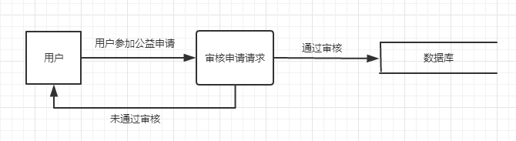

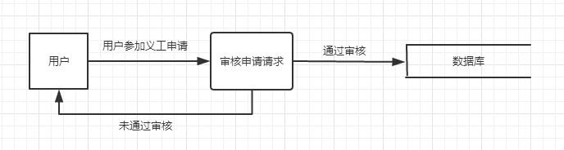

**3.2.3用户发布义工或公益活动**

当已经登录的用户想要发起一个义工活动或者公益活动时，可以通过发布义工活动或者公益活动来邀请志同道合的朋友一起去完成这项公益活动，通过文字和图片混编的形式来说明这项活动的开展方式和目的等。

**3.2.3.1操作流程**

1.从程序页面中，点击发布义工或公益活动按钮

2.用户编辑活动说明和活动详细说明

3.点击发布

4.在义工页面和公益活动中能看到发出的消息

**3.2.3.2用户需求**

输入的活动描述不能少于100个文字

**3.2.3.3 系统需求**

保证发布的活动能完整的保存到数据库中

**3.2.3.4数据流图**

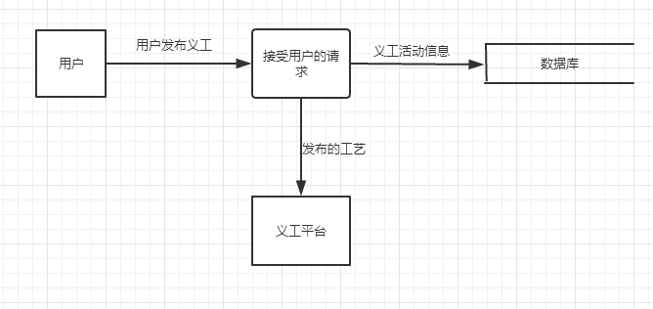

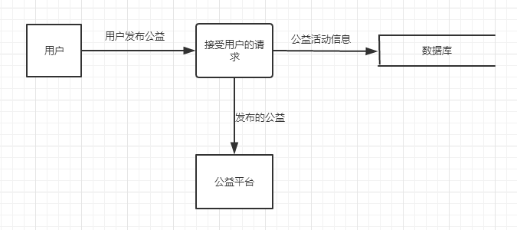

**3.2.4搜索公益活动**

用户想要搜索一些公益活动时，可以通过搜索框输入相关的公益关键字，通过与已经发布的公益活动匹配，展示出自己搜索的相关公益活动。

**3.2.4.1操作流程**

1.从主页面中，点击搜索公益搜索框

2.用户输入关键词

3.点击搜索

4.在主页面显示出与搜索相关的公益活动

**3.2.4.2用户需求**

输入的活动描述不能多余30个字

**3.2.4.3 系统需求**

保证发布的活动能够搜索整个数据库

**3.2.4.4数据流图**

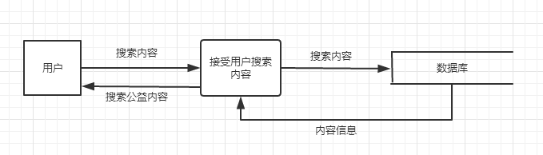

## 3.3附加功能

|  |  |
| --- | --- |
| 模块名称 | 好友模块 |
| 功能描述 | 与好友相关功能 |
| 子功能描述 | 好友关注与取消关注 |
| 查看好友资料 |
| 与好友聊天 |
| 分享微公益项目或义工活动给好友 |

|  |  |
| --- | --- |
| 模块名称 | 虚拟货币模块 |
| 功能描述 | 仅限本应用内部使用的虚拟货币相关功能 |
| 子功能描述 | 充钱兑换虚拟货币 |
| 分享&邀请好友赚取虚拟货币 |
| 运动(通过手机记录)赚取虚拟货币 |
| 公益问答赚取虚拟货币 |
| 在微公益项目模块捐助虚拟货币 |

|  |  |
| --- | --- |
| 模块名称 | 公益新闻和广告模块 |
| 功能描述 | 产品推广和宣传相关功能 |
| 子功能描述 | 查看公益新闻和广告 |
| 查看公益明星(与排行榜相关) |
| 后台推送相关新闻和广告 |

**3.3.1好友聊天**

进入到设置页面，点击好友列表，进入到好友列表中，点击好友的用户名，进入到聊天界面，与好友进行聊天。

**3.3.1.1操作流程**

1.用户进入到好友列表，点击好友用户名

2.与好友开始聊天

**3.3.1.2用户需求**

选择正确的好友进行聊天，保持网络通畅

**3.3.1.3 系统需求**

根据用户选择的好友，将聊天记录保存，用户查看时显示出来

**3.3.1.4数据流图**

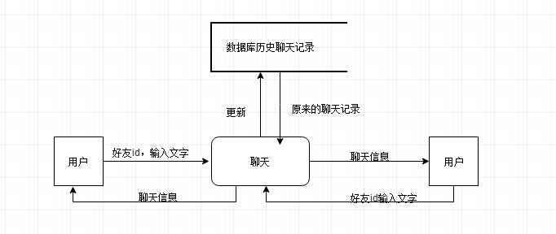

**3.3.1查看他人资料**

用户点击好友列表的头像时，可以查看他的个人资料。包括他的详细信息、他最近参加的公益活动、参加的义工活动等一些信息。

**3.3.1.1操作流程**

1.进入好友列表，点击好友头像，进入好友资料信息页面

2.在页面中可以查看好友信息简介以及好友最近的公益活动信息

3.如想返回自己的页面，点击主页面图标既可

**3.3.1.2用户需求**

不能查看非好友的学习资料，无法修改好友的信息资料

**3.3.1.3 系统需求**

None

**3.3.1.4数据流图**

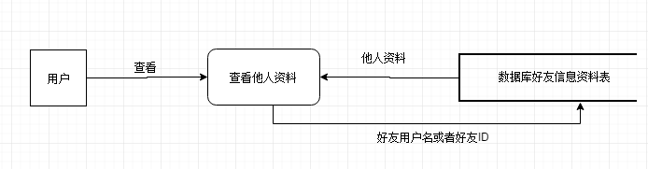

# 4. 外部接口需求

**4.1硬件接口**

“点拾成金”旨在作为Android平台的移动应用程序，因此完全支持Android设备。移动设备之间交换的消息，更新和数据传输到“点拾成金”服务器并由其处理。这使群组成员产生了点对点交互的错觉，然而事实并非如此，因为所有的交互总是首先通过中央服务器。

“点拾成金”是为Android5.0及之后发布的所有版本而开发。Android平台支持将用于在本地应用程序和主应用程序服务器之间同步数据的推送消息。信息将使用TCP / IP和HTTP协议发送。

Android平台为所有的网络通信提供接口和硬件。

**4.2软件接口**

“点拾成金”应用程序将使用Java JDK（Java开发工具包）和Android SDK（软件开发工具包）工具在Android操作系统下开发。

4.3.1 输入输出项

传出数据由是户发送给服务器的操作及数据请求。 传入数据包含来自服务器的有关成员信息及请求的数据。

4.3.2 服务与通信

“点拾成金”依靠服务器推送和拉取协议才能发挥功能。在以下情况下，用户手机和服务器之间发生通信：用户登录时，更改个人信息时，请求好友信息时，请求发布公益活动和义工活动。

**4.3 通信接口**

“点拾成金”应用程序将有一个基于Web的网络服务器，并使用PHP语言创建。服务器存在从数据库中检索信息并发送给用户。该产品还需要一个数据库系统来存储用户之间的用户信息和通讯记录。HTTP服务器将使用推送协议将更新通知推送到Android手机上。

# 非功能性需求

## 5.1 UI设计美观性

UI的美观包括：图形设计和交互设计。

设计的原则有以下几个方面：

1. 简易性

界面的简洁是要让用户便于使用、便于了解、并能减少用户发生错误选择的可能性。

1. 用户语言

界面中要使用能反应用户本身的语言，而不是游戏设计者的语言。

1. 记忆负担最小化

人脑不是电脑，在设计界面时必须要考虑人类大脑处理信息的限度。人类的短期记忆极不稳定、有限，24小时内存在25%的遗忘率。所以对用户来说，浏览信息要比记忆更容易。

1. 一致性

是每一个优秀界面都具备的特点。界面的结构必须清晰且一致，风格必须与游戏内容相一致。

1. 清楚

在视觉效果上便于理解和使用。

1. 用户的熟悉程度

用户可通过已掌握的知识来使用界面，但不应超出一般常识。

1. 从用户习惯考虑

想用户所想，做用户所做。用户总是按照他们自己的方法理解和使用。 通过比较两个不同世界(真实与虚拟)的事物，完成更好的设计。如：书籍对比竹简。

1. 排列

一个有序的界面能让用户轻松的使用。

1. 安全性

用户能自由的作出选择，且所有选择都是可逆的。在用户作出危险的选择时有信息介入系统的提示。

1. 灵活性

简单来说就是要让用户方便的使用，但不同于上述。即互动多重性，不局限于单一的工具(包括鼠标、键盘或手柄、界面)。

1. 人性化

高效率和用户满意度是人性化的体现。应具备专家级和初级玩家系统，即用户可依据自己的习惯定制界面，并能保存设置。

## 5.2 性能需求

表5.2.1 数据准确性

|  |  |  |
| --- | --- | --- |
| 编号 | 事件 | 数据精确性 |
| 1 | 用户发布活动与显示的结果一致 | >99.99% |
| 2 | 实时查询数据的准确性 | >98% |
| 3 | 各个子系统功能执行结果与预期一致 | >98% |

表5.2.2 响应时间

|  |  |  |  |  |
| --- | --- | --- | --- | --- |
| 编号 | 事件 | 响应时间 | 抖动 | 优先级 |
| 1 | 点击button | <1.5s | <1s | 中 |
| 2 | 刷新页面 | <3s | <2s | 中 |
| 3 | 搜索 | <3s | <2s | 中 |
| 4 | 支付 | <4s | <1s | 高 |
| 5 | 创建聊天窗口 | <2.5s | <1s | 中 |
| 6 | 注册 | <4s | <1s | 高 |
| 7 | 登录 | <3s | <1s | 高 |

表5.2.3 容量

|  |  |  |
| --- | --- | --- |
| 编号 | 事件 | 容量 |
| 1 | 系统用户数量 | <=100,000,000 |
| 2 | 同时访问用户数 | <=10,000,000 |
| 3 | 平台显示公益活动数 | <=100,000 |
| 4 | 搜索信息量 | <=100,000 |

表5.2.4 可靠性

|  |  |  |
| --- | --- | --- |
| 编号 | 事件 | 可靠性 |
| 1 | 系统能在任何时刻正常运行的可能性 | 99.99% |
| 2 | 系统年均正常运行时间 | 363天 |
| 3 | 系统每次故障恢复时间 | 1h |
| 4 | 由于不可抗因素导致系统瘫痪的概率 | <1% |

表5.2.5 安全性

|  |  |
| --- | --- |
| 编号 | 事件 |
| 1 | 使用加密技术保障用户和留学中介各种私密信息的安全性 |
| 2 | 保障平台内聊天记录和文件传输的安全性 |
| 3 | 严格控制访问权限，保障系统数据库和服务器的安全性 |
| 4 | 系统有应对恶意入侵的备份系统，监测伪造数据和恶意插件 |
| 5 | 系统必须定期检测，定期备份，定期扫描系统的各项指标和各种病毒 |
| 6 | 一旦受到病毒活着恶意入侵，要能够检测操作并且做出相应回应，并且不能泄露用户的各项信息 |
| 7 | 严格核实发布人的信息，防止假活动欺骗用户 |
| 8 | 能够暂管好用户捐款资金，不会造成任何资金损失 |

## 5.3 可维护性

表5.3.1 易分析性

|  |  |
| --- | --- |
| 编号 | 项 |
| 1 | 分析普通系统故障的平均工作量小于 1 人/天。 |
| 2 | 分析系统瘫痪或由于过多繁琐故障导致的系统破坏问题小于 2 人/天。 |
| 3 | 分析升级添加新功能需要更改的模块时间小于1人/周。 |

表5.3.2 易恢复分析

|  |  |
| --- | --- |
| 编号 | 项 |
| 1 | 系统可以进行数据备份，最近 30 日的业务数据、数据库数据全备份（30 份，每日一份，保留 2 个月），每周周五进行数据完全备份一次（保留 2 个月），每月末最后一日进行数据完全备份一次（保留 1 年），每 1 小时业务数据、数据库数据增量备份一次。 |
| 2 | 重大故障需要在 1-2 小时恢复服务，并在在4小时到 8 小时内恢复历史数据。 |

## 5.4 易用性

表5.4.1 易理解性分析

|  |  |  |
| --- | --- | --- |
| 编号 | 项 | 值 |
| 1 | 客服人员经理解系统要求时间 | 2天 |
| 2 | 运营维护人员经理解系统时间 | 1天 |
| 3 | 有平台使用经验用户理解时间 | 2min |
| 4 | 无平台使用经验用户理解时间 | 5min |

表5.4.2 易学习性分析

|  |  |  |
| --- | --- | --- |
| 编号 | 项 | 值 |
| 1 | 客服人员经培训学习系统使用时间 | 1.5周 |
| 2 | 运营维护人员经培训学习系统维护时间 | 1周 |
| 3 | 有平台使用经验用户学习平台使用时间 | 10min |
| 4 | 无平台使用经验用户学习平台使用时间 | 12min |

表5.4.3 易操作分析

|  |  |  |
| --- | --- | --- |
| 编号 | 项 | 值 |
| 1 | 客服人员熟练操作系统时间 | 3周 |
| 2 | 运营维护人员熟练操作维护系统时间 | 3.5周 |
| 3 | 有平台使用经验用户熟练操作时间 | 1天 |
| 4 | 无平台使用经验用户熟练操作时间 | 2天 |

## 5.5安全性

5.5.1网络安全：

电信专线与边界防火墙接入保证了网络安全。

5.5.2应用系统安全：

系统在移动终端和移动终端支撑平台之间接驳移动网络时，系统为普通接入移动OA的用户提供了可选的高强度的 DES64位数据加密体制。为了防 止非法用户直接打开数据库查询平台关键敏感数据，平台通过3DES或MD5 对该部分数据进行加密，如用户密码、手机号码、终端 IMEI(MEID)等，将采 用MD5加密存储。一般的移动信息系统均是用户名密码的认证体系，本系统通过与运营商和手机等移动终端制造商的底层合作，能够实现 用户账户、手 机号(需要运营商的配合做)、手机设备号的三重绑定。即使有人获知了正确的用户名和密码，也必须使用特定的唯一的手机号、唯一的移动终端设备才能登陆。

5.5.3数据传输安全：

传输的数据都采用高强度的加密算法加密(DES)，使得数据即使泄漏、 被截获后，也无法识别相关的数据内容，确保数据安全。对于客户端与服务器交互的数据，使用安全套接子层(SSL,SSL加密传输主要是针对WEB的数据传输，基于重要信息的传输安全考虑而设计的。)进行信息交换，并在客户 移动终端和服务器之间重要的信息的交换。